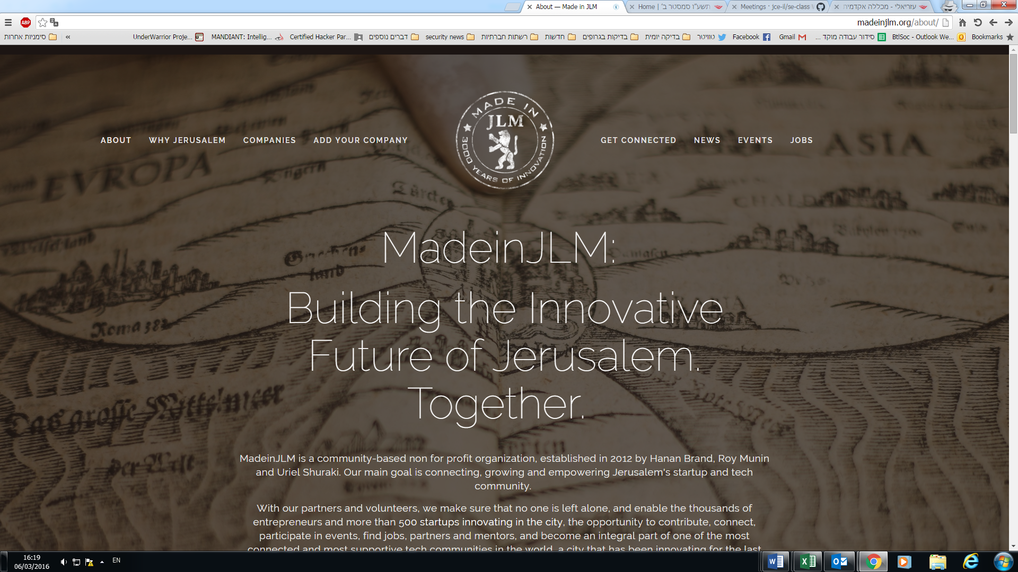

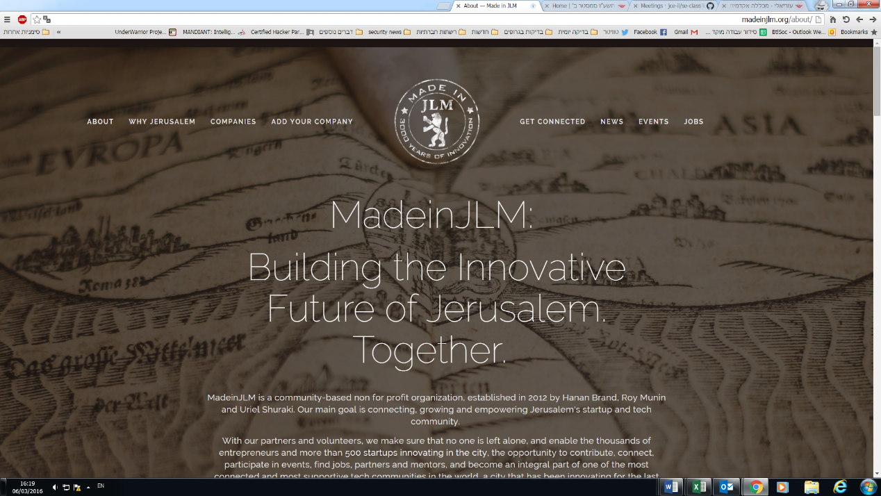

**אלון שמילוביץ alonshmilo**

**דור הראל Dor-H**

**הגדרת המוצר**

בין יתר דרישות החברה, נמצא צד הצרכן. האפליקציה מאפשרת מציאת מקום עבודה לסטודנטים. המשתמש, שהינו הסטודנט, יכול להעלות קורות חיים, לצרף תיק עבודות, המלצות ובכל בעצם ליצור מאגר מידע של מחפשי עבודה שישמש את צד החברה שיפותח במקביל.

**כדאיות פיתוח**

בשנים האחרונות ירושלים מהווה מקור משיכה לחברות סטארט-אפ וחברות קיימות בתחום ההיי-טק מחד, ומהווה חלק משמעותי בעולם האקדמיה הישראלי בתחום מדעי המחשב מאידך. עולה צורך לעזור לחברות ההיי-טק ולסטודנטים הטריים למצוא האחת את השני/ה ובכך להגיע למיצוי כח העבודה הירושלמי הטוב ביותר וליצור קהילת היי-טק ירושלמית הולכת ומתפתחת.

**שם המוצר מוצע**

MadeinJLM for Students

**מודלים שישמשו את המערכת**

תרשים מקרי שימוש כללי המתאר את אופן פעולת האפליקציה אל מול המשתמש. כאן מתואר רק צד הצרכן, הסטודנט, כאשר צד החברה יפותח במקביל על ידי צוות אחר. תרשים זה ישונה בהתאם לדרישות הלקוח לאחר הפגישה הראשונית:

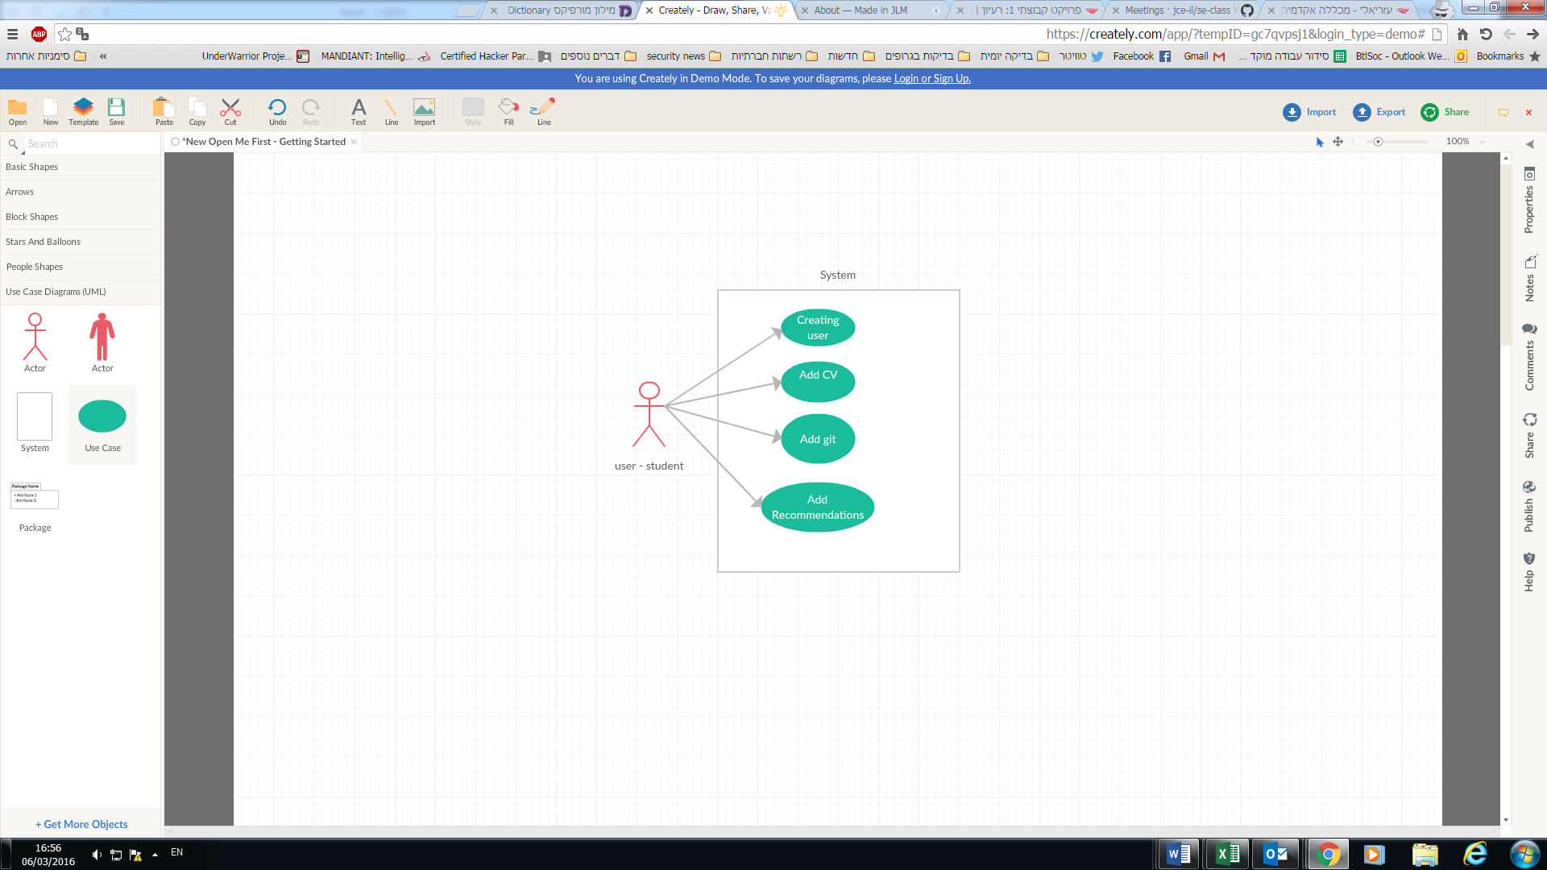

**שפות תכנות וספריות/שירותים מתכוננים לשימוש**

אפליקציית ווב בארכיטקטורת לקוח שרת. ההצעה הראשונית היא שהלקוח יהיה כתוב בhtml/css/js והשרת node.js אלא אם במהלך תהליך החשיבה והפיתוח יעלו רעיונות אחרים מצד חברי הקבוצה בהתאם לידע וליכולת.

**עניין טכנולוגי**

בפרויקט זה בולטת האפשרות ליצור קהילה של מחפשי עבודה וחברות המחפשות זה את זו, יצירת אפליקציית ווב נוחה וידידותית למשתמש, התנסות בשפות תכנות מתקדמות ויצירת מוצר אמיתי שיעזור לאלפי סטודנטים וחברות שנמצאים בתחילת דרכם.

**שלבי עבודה**

1. תיאום פגישה ראשונית עם הלקוח.
2. הגדרת דרישות הלקוח וקביעת יעדים.
3. סרטוט תרשימים מתאימים.
4. חלוקת זמנים ותפקידים בצוות.
5. תחילת עבודה וביצוע פגישות תקופתיות עם הלקוח על מנת להציג התקדמות.
6. קבלת משוב מהלקוח והשמתו בתהליך העבודה.

**סיכונים**

|  |  |  |  |
| --- | --- | --- | --- |
| הסיכון | סבירות | חומרה | התמודדות |
| חוסר ידע בשפות בצוות הפיתוח | 3 | 4 | ביצוע עבודה מקדימה לקביעת השפות בהם ישתמש צוות הפיתוח, בחירת צוות הפיתוח |
| עזיבת חבר צוות | 2 | 4 | בחירת חברי צוות מחויבים לעבודה ורציניים |
| חוסר בזמן ובזבוז זמן | 3 | 3 | תכנון לוח זמנים עקרוני מראש וווידוא עמידה בו על ידי חברי הצוות |
| חוסר התאמה לדרישות הלקוח | 3 | 4 | ביצוע פגישה ראשונה לקביעת דרישות הלקוח |
| שינוי בדרישות הלקוח במהלך הפיתוח | 2 | 4 | ביצוע פגישות תקופתיות עם הלקוח |